Отчёт по лабораторной работе 9

Дисциплина: Архитектура компьютера

Богачев Егор Михайлович НММбд-01-24

Содержание

# 1 Цель работы

Целью работы является приобретение навыков написания программ с использованием подпрограмм. Знакомство с методами отладки при помощи GDB и его основными возможностями.

# 2 Выполнение лабораторной работы

1. Создал каталог для выполнения лабораторной работы № 9, перешел в него и создал файл lab9-1.asm.
2. В качестве примера рассмотрим программу вычисления арифметического выражения $f\left(x\right)=2x+7$ с помощью подпрограммы calcul. В данном примере $x$ вводится с клавиатуры, а само выражение вычисляется в подпрограмме.

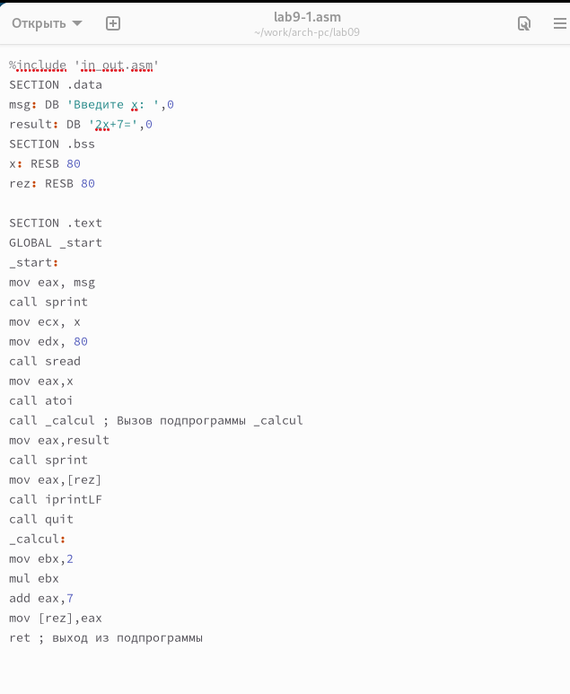

Рис. 1: Программа lab9-1.asm

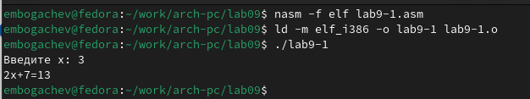

Рис. 2: Запуск программы lab9-1.asm

1. Изменил текст программы, добавив подпрограмму subcalcul в подпрограмму calcul, для вычисления выражения $f\left(g\left(x\right)\right)$, где $x$ вводится с клавиатуры, $f\left(x\right)=2x+7,g\left(x\right)=3x−1$.

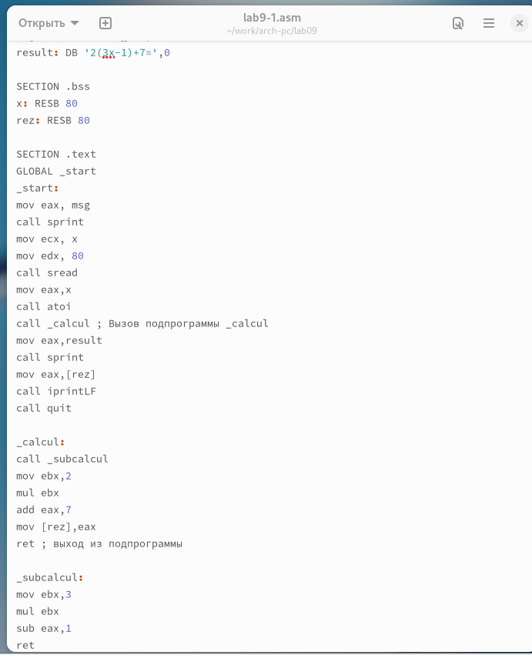

Рис. 3: Программа lab9-1.asm

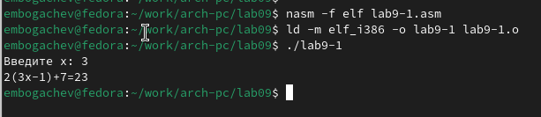

Рис. 4: Запуск программы lab9-1.asm

1. Создал файл lab9-2.asm с текстом программы из Листинга 9.2. (Программа печати сообщения Hello world!).

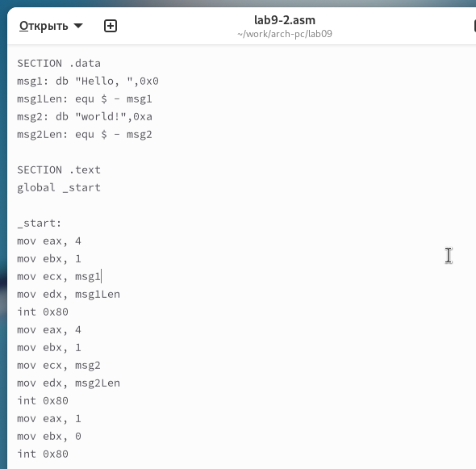

Рис. 5: Программа lab9-2.asm

Получил исполняемый файл. Для работы с GDB в исполняемый файл необходимо добавить отладочную информацию, для этого трансляцию программ необходимо проводить с ключом ‘-g’.

Загрузил исполняемый файл в отладчик gdb. Проверил работу программы, запустив ее в оболочке GDB с помощью команды run (сокращённо r).

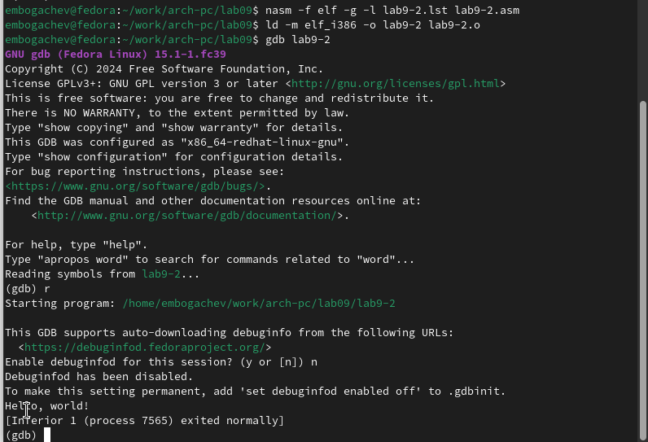

Рис. 6: Запуск программы lab9-2.asm в отладчике

Для более подробного анализа программы установите брейкпоинт на метку start, с которой начинается выполнение любой ассемблерной программы, и запустите её. Посмотрите дизассемблированный код программы.

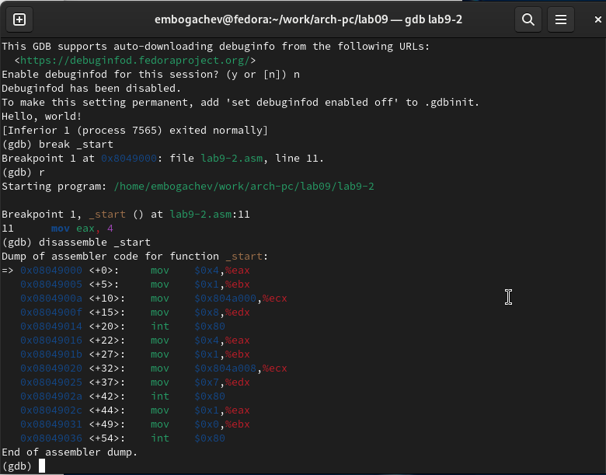

Рис. 7: Дизассемблированный код

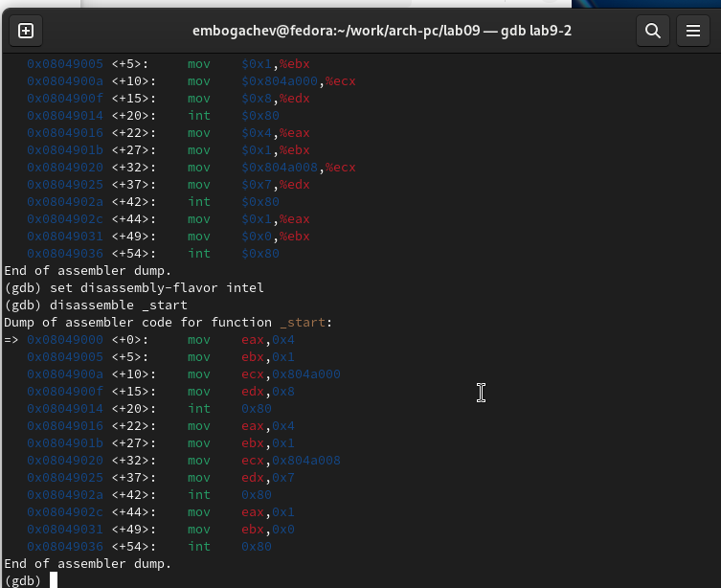

Рис. 8: Дизассемблированный код в режиме интел

На предыдущих шагах была установлена точка остановки по имени метки (_start). Проверил это с помощью команды info breakpoints (кратко i b). Установил еще одну точку остановки по адресу инструкции. Адрес инструкции можно увидеть в средней части экрана в левом столбце соответствующей инструкции. Определил адрес предпоследней инструкции (mov ebx,0x0) и установил точку.

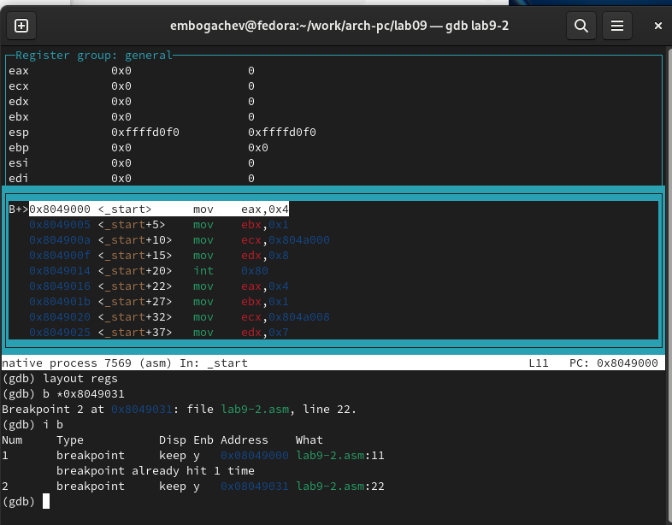

Рис. 9: Точка остановки

Отладчик может показывать содержимое ячеек памяти и регистров, а при необходимости позволяет вручную изменять значения регистров и переменных. Выполнил 5 инструкций с помощью команды stepi (или si) и проследил за изменением значений регистров.

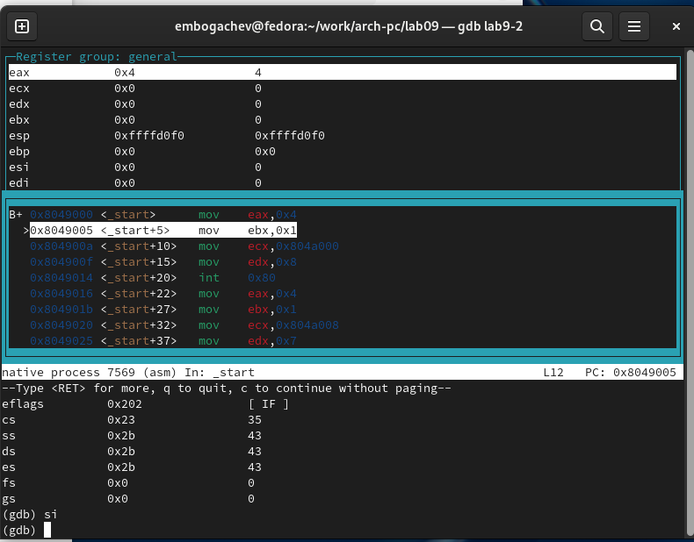

Рис. 10: Изменение регистров

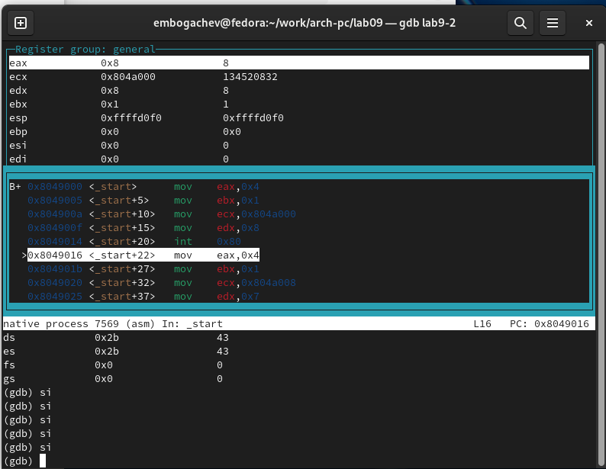

Рис. 11: Изменение регистров

Посмотрел значение переменной msg1 по имени. Посмотрел значение переменной msg2 по адресу.

Изменить значение для регистра или ячейки памяти можно с помощью команды set, задав ей в качестве аргумента имя регистра или адрес. Изменил первый символ переменной msg1.

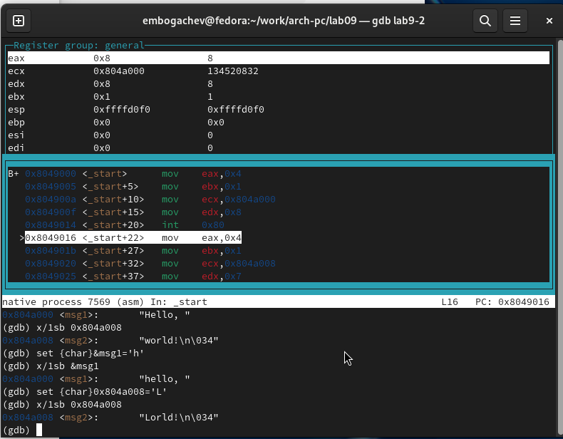

Рис. 12: Изменение значения переменной

Вывел в различных форматах (в шестнадцатеричном формате, в двоичном формате и в символьном виде) значение регистра edx.

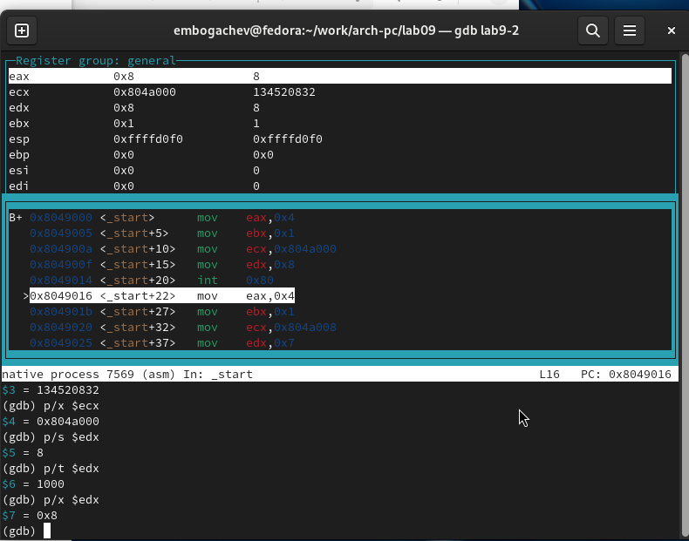

Рис. 13: Вывод значения регистра

С помощью команды set изменил значение регистра ebx

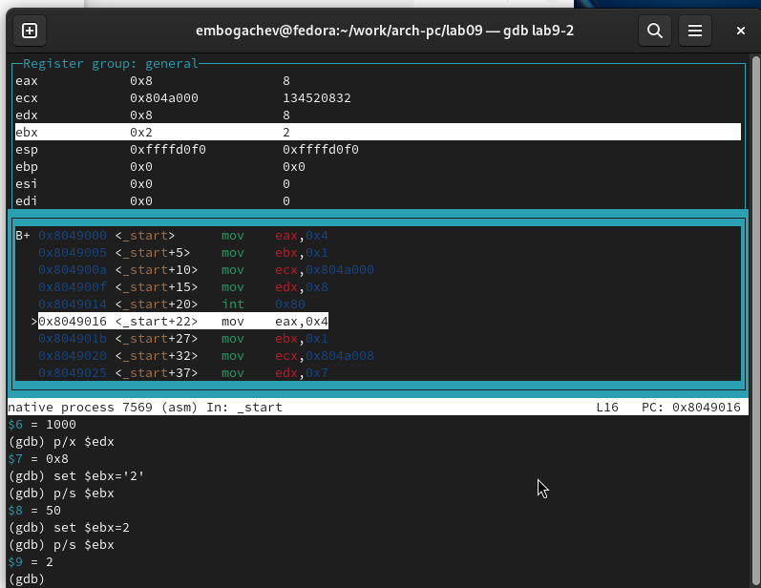

Рис. 14: Вывод значения регистра

1. Скопировал файл lab8-2.asm, созданный при выполнении лабораторной работы №8, с программой выводящей на экран аргументы командной строки. Создал исполняемый файл. Для загрузки в gdb программы с аргументами необходимо использовать ключ –args. Загрузил исполняемый файл в отладчик, указав аргументы.

Для начала установил точку останова перед первой инструкцией в программе и запустил ее.

Адрес вершины стека храниться в регистре esp и по этому адресу располагается число равное количеству аргументов командной строки (включая имя программы). Как видно, число аргументов равно 5 – это имя программы lab9-3 и непосредственно аргументы: аргумент1, аргумент, 2 и ‘аргумент 3’.

Посмотрел остальные позиции стека – по адесу [esp+4] располагается адрес в памяти где находиться имя программы, по адесу [esp+8] храниться адрес первого аргумента, по аресу [esp+12] – второго и т.д.

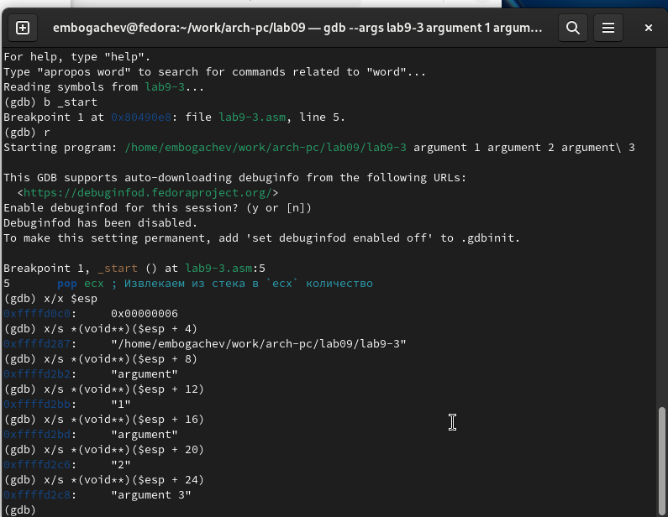

Рис. 15: Вывод значения регистра

Объясню, почему шаг изменения адреса равен 4 ([esp+4], [esp+8], [esp+12] - шаг равен размеру переменной - 4 байтам.

1. Преобразовал программу из лабораторной работы №8 (Задание №1 для самостоятельной работы), реализовав вычисление значения функции f(x) как подпрограмму.

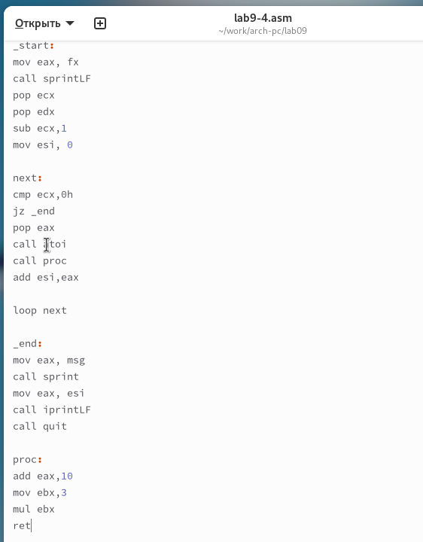

Рис. 16: Программа lab9-4.asm

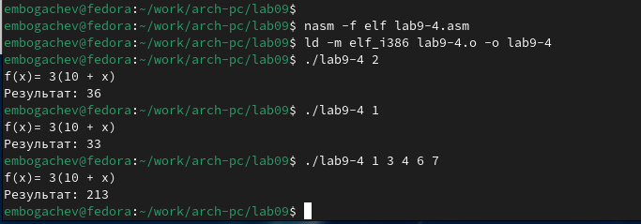

Рис. 17: Запуск программы lab9-4.asm

1. В листинге приведена программа вычисления выражения $\left(3+2\right)*4+5$. При запуске данная программа дает неверный результат. Проверил это. С помощью отладчика GDB, анализируя изменения значений регистров, определю ошибку и исправлю ее.

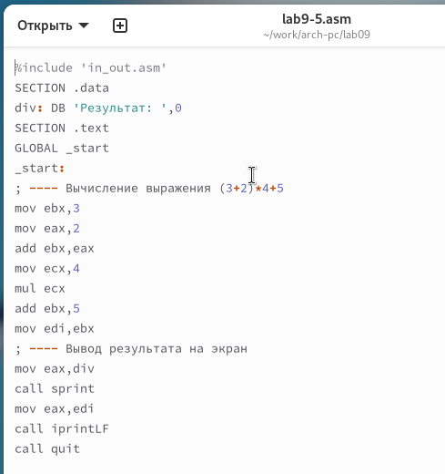

Рис. 18: Код с ошибкой

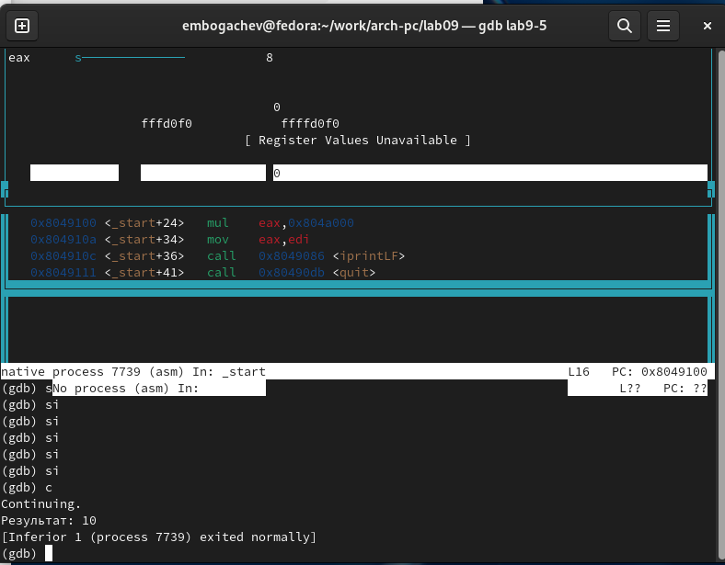

Рис. 19: Отладка

Отмечу, что перепутан порядок аргументов у инструкции add и что по окончании работы в edi отправляется ebx вместо eax

Исправленный код программы

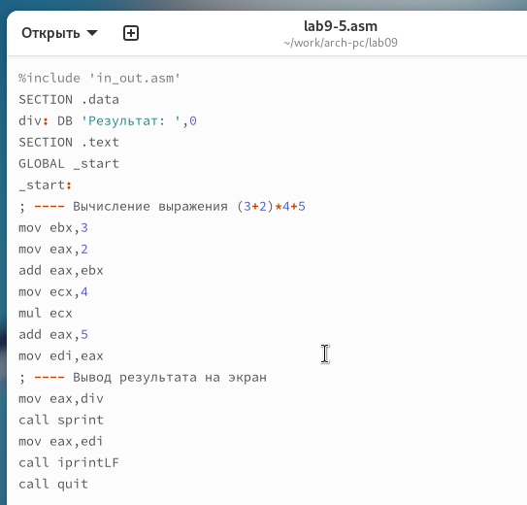

Рис. 20: Код исправлен

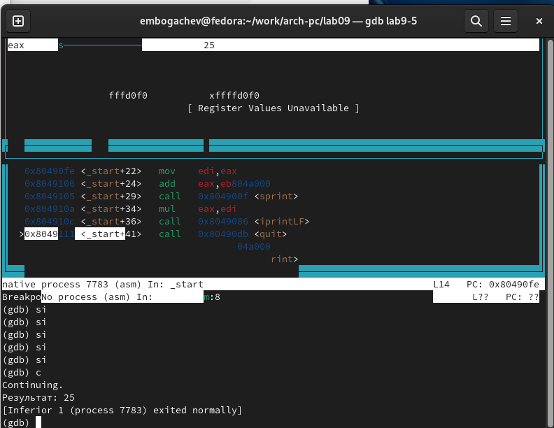

Рис. 21: Проверка работы

# 3 Выводы

Освоили работy с подпрограммами и отладчиком.